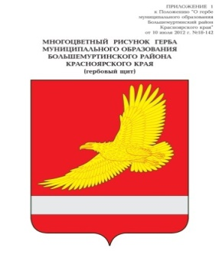

АДМИНИСТРАЦИЯ БОЛЬШЕМУРТИНСКОГО РАЙОНА

КРАСНОЯРСКОГО КРАЯ

ПОСТАНОВЛЕНИЕ

24.04.2025 г. пгт. Большая Мурта № 237

О внесении изменений в постановление администрации Большемуртинского района от 06.03.2025 № 132 «Об утверждении административного регламента по предоставлению муниципальной услуги «Передача в собственность граждан занимаемых ими жилых помещений жилищного фонда (приватизация жилищного фонда)»

В целях исполнения Указа Президента Российской Федерации от 31.03.2023 № 231»О создании, развитии и эксплуатации государственных информационных систем с использованием единой цифровой платформы Российской Федерации «ГосТех», в соответствии с Жилищным кодексом Российской Федерации от 29.12.2004 № 188-ФЗ, Федеральным законом от 06.10.2003 № 131-ФЗ «Об общих принципах организации местного самоуправления в Российской Федерации», Федеральным законом от 27.07.2010 № 210-ФЗ «Об организации предоставления государственных и муниципальных услуг», руководствуясь статьей 19 Устава Большемуртинского района, ПОСТАНОВЛЯЮ:

1.Внести в постановление администрации Большемуртинского района от 06.03.2025 № 132 «Об утверждении административного регламента по предоставлению муниципальной услуги «Передача в собственность граждан занимаемых ими жилых помещений жилищного фонда (приватизация жилищного фонда)» следующие изменения:

в преамбуле постановления слова «Земельным кодексом Российской Федерации от 25.10.2001 № 136-ФЗ» заменить словами «Жилищным кодексом Российской Федерации от 29.12.2004 № 188-ФЗ»;

### в приложении к постановлению администрации района «Административный регламент по предоставлению муниципальной услуги «Передача в собственность граждан занимаемых ими жилых помещений жилищного фонда (приватизация жилищного фонда)»:

1) В разделе «2. Стандарт предоставления муниципальной услуги» пункт 2.4.1. изложить в новой редакции:

«2.4.1. До 27 календарных дней со дня подачи документов, предусмотренных пунктом 2.6.1. настоящего регламента.».

2) В Разделе «3. Состав, последовательность и сроки выполнения административных процедур, требования к порядку их выполнения, в том числе особенности выполнения административных процедур в электронной форме, а также особенности выполнения административных процедур в многофункциональных центрах» в пункте 3.5. подпункт 10) изложить в новой редакции:

«10) Срок выполнения административной процедуры по рассмотрению заявления о предоставлении муниципальной услуги до 27 дней с даты поступления зарегистрированного заявления о предоставлении муниципальной услуги и прилагаемых документов ответственному специалисту.».

2. Контроль за выполнением настоящего постановления оставляю за собой.

3. Постановление вступает в силу после его официального опубликования (обнародования) в установленном порядке.

Исполняющий обязанности

Главы района И.Н. Малышевская